

**CENTRO UNIVERSITÁRIO DINÂMICA DAS CATARATAS**

MISSÃO: FORMAR PROFISSIONAIS CAPACITADOS, SOCIALMENTE RESPONSÁVEIS E APTOS A PROMOVEREM AS TRANSFORMAÇÕES FUTURAS

DOCUMENTO DE VISÂO BARBEARIA DOM RAFA

JONHNY WILLIAN DA CRUZ PINTO

**FOZ DO IGUAÇU – PR**

# Introdução

# 1.Introdução

## 1.1 Finalidade

Este documento tem o objetivo de estruturar as necessidades de um sistema para a Barbearia Dom Rafa, de maneira simples e prá­tica, deve ser mostrado as informações pertinentes ao sistema e negocio, deste modo será apresentado o escopo de funcionamento do sistema para as partes envolvidas e os detalhes mais técnicos do sistema nas especificações dos casos de uso.

## 1.2 Escopo

Este documento está relacionado ao projeto da matéria de prática profis­sional, onde será desenvolvido um sistema para a barbearia Dom Rafa. O documento pretende dar uma visão geral de todos os requisitos levantados pelo acadêmico Jonhny Willian da Cruz Pinto, do 8º período de Sistemas de In­formação.

## 1.3 Empresa

Será desenvolvido um sistema de gestão de negócio para Barbearia Don Rafa, o proprietário da barbearia Janikson Rafael Pires da Costa, a barbearia é formada por quatro funcionário sendo um deles atendente e outros três são barbeiros que prestam serviço e são remunerados por comissão. A especialidade da barbearia são corte de cabelo e barba (outros), além disso a barbearia trabalha com outros produtos como, água, cerveja, refrigerante, cosméticos, como pomada para cabelo produtos para barba e outros.

O objetivo do desenvolvimento desse sistema é que possa ser feito controle de agendamento para clientes, controlar as venda e serviços, além disso fazer controle de despesas e seus negócios como entrada e saída.

O sistema terá opção de controle de agendamento de clientes que terá como opção de cadastro solicitando informações como (nome, número do documento, telefone, o cliente poderá selecionar o horário disponível e selecionar o profissional, ao ser confirmando o agendamento será gerando uma ordem de serviço.

A ordem de serviço terá informações como nome do cliente, data e horário do agendamento e quais serviços selecionados e qual o profissional, e a qual a forma de pagamento, sendo possível fazer pagamento em cartão e credito e dinheiro, caso o cliente tenha que cancelar o agendamento o cliente deverá informar 2 horas antes do horário.

Ao ser gerar ordem de serviço será gerado uma venda de serviço podendo ser conter produtos oferecidos na barbearia, dentro da venda será relacionado o tipo de serviço prestado (corte de cabelo, barba...) e será relacionara qual o profissional que executou o serviço, caso a venda seja composta por algum produto oferecido na barbearia o sistema calculara a quantidade de produto consumido com a quantidade de serviço prestado. Havendo qualquer produto consumido o sistema terá que gerenciar o controle de estoque dando baixa na quantidade e não deixando que nenhum produto seja negativo.

O sistema terá opção de cadastrado dos funcionários da barbearia, solicitando nome, número de documento. Com o funcionário cadastrado no sistema será possível que quando o cliente faça seu agendamento seja escolha qual funcionário prestara serviço.

# 2 Análise do negócio

## 2.1 Descrição dos problemas

O desenvolvimento do projeto tem por objetivo melhorar a gestão e os processos internos da empresa, assim como:

* Otimizar as ordens de serviço;
* Manter um histórico das ordens de serviço;
* Flexibilidade das informações (adicionar cliente, fornecedor...).

## 2.2 Envolvidos

Setor de compra, venda, ordem de serviço, financeiro e administrativo.

## 2.3 Usuários

Proprietário, funcionário e clientes.

# 3. Lista de requisitos funcionais

## Manter cadastro de Pais

### Listar Países

### Inserir Países

### Alterar Países

### Excluir Países

## Manter cadastro de Estado

### Listar Estados

### Inserir Estados

### Alterar Estados

### Excluir Estados

## Manter cadastro de Cidade

### Listar Cidades

### Inserir Cidades

### Alterar Cidades

### Excluir Cidades

## Manter cadastro de condição de pagamento

### Listar condições de pagamentos

### Inserir condição de pagamento

### Alterar condição de pagamento

### Excluir condição de pagamento

## Manter cadastro de forma de pagamentos

### Listar formas de pagamentos

### Inserir forma de pagamento

### Alterar forma de pagamento

### Excluir forma de pagamento

## Manter cadastro de fornecedores

### Listar fornecedores

### Inserir fornecedor

### Alterar fornecedor

### Excluir fornecedor

## Manter cadastro de Cargo de funcionário

### Listar cargo funcionário

### Inserir cargo funcionário

### Alterar cargo funcionário

### Excluir cargo funcionário

## Manter cadastro de funcionários

### Listar funcionários

### Inserir funcionário

### Alterar funcionário

### Excluir funcionário

## Manter cadastro de produtos

### Listar produtos

### Inserir produto

### Alterar produto

### Excluir produto

## Manter cadastro de serviço

### Listar serviços

### Inserir serviço

### Alterar serviço

### Excluir serviço

# 4. Casos de uso

## 5.1. Pais

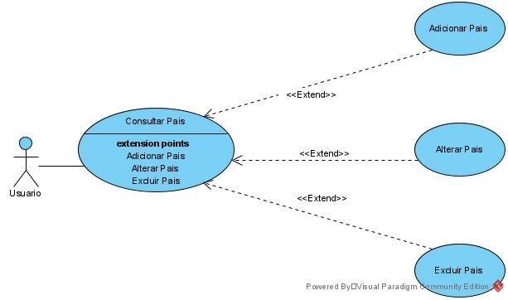

**DESCRIÇÃO DE CASOS DE USO**

**Regras de negócio**

**RN001**: Somente usuários autenticados podem acessar os recursos;

**RN002**: O sistema não permite que um país seja cadastrado mais de uma vez;

**RN003**: O sistema não permite a exclusão de um país se estiver relacionada com outros registros.

**Nome do Caso de uso**

Gerenciar País.

**Atores**

Usuário.

**Pré-Condição**

Usuário previamente cadastrado no sistema, respeitando a RN001.

**Pós-Condição**

Possibilitar o cadastro de Estado.

**Ativação**

Clicar no item de Menu “Países”.

**Fluxo principal**

**Consultar País**

1. O sistema exibe um menu com a opção “Países”;

2. O usuário seleciona a opção “Países”;

3. O sistema apresenta uma lista de países com os campos: Código, País, Sigla, Ações;

4. O caso de uso é encerrado.

**Fluxo alternativo**

**Adicionar país**

1. O sistema apresenta a opção “Adicionar País” Consultar Pais;

2. O usuário seleciona a opção “Adicionar”;

3. O sistema redireciona o usuário para o formulário de inserir país com as op­ções “Salvar” e “Voltar”;

4. O usuário altera os seguintes campos: País*, Sigla*;

5. O usuário seleciona o botão “Salvar”. E1, E2;

6. O sistema exibe uma mensagem de sucesso;

7. O caso de uso é encerrado.

**Alterar país**

1. O sistema apresenta a opção “Alterar País” Consultar Pais;

2. O usuário seleciona a opção “Editar”;

3. O sistema redireciona o usuário para o formulário de edição com as opções “Salvar” e “Voltar”;

4. O usuário altera os seguintes campos: País*, Sigla*;

5. O usuário seleciona o botão “Salvar”. E1, E2;

6. O sistema exibe uma mensagem de sucesso;

7. O caso de uso é encerrado.

**Excluir país**

1. O sistema apresenta a opção “Excluir País” Consultar Pais;

2. O usuário seleciona a opção “Excluir”;

3. O sistema exibe a seguinte mensagem: Você está prestes a excluir “Pais”, junto com as opções Excluir e Cancelar;

4. O usuário seleciona a opção “Excluir”. E3;

5. O sistema exibe uma mensagem de sucesso;

6. O caso de uso é encerrado.

**Fluxo de exceção**

**E1 - O usuário não insere um campo obrigatório**

1. O usuário não insere um campo obrigatório.
2. O sistema exibe um aviso nos campos inválidos.

**E2 - O usuário insere um país já cadastrado**

1. O usuário insere uma país já cadastrado.
2. O sistema exibe a seguinte mensagem: “País já cadastrado.”

**E3 - O usuário tenta excluir um país que está vinculado a outro registro**

1. O usuário seleciona a opção excluir com o registro relacionado a outro registro.
2. O sistema exibe a seguinte mensagem: Não foi possível excluir este país pois o mesmo está relacionado a outro registro.

**Diagrama de classe**

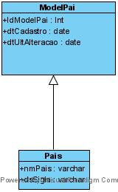

## 5.2. Estado

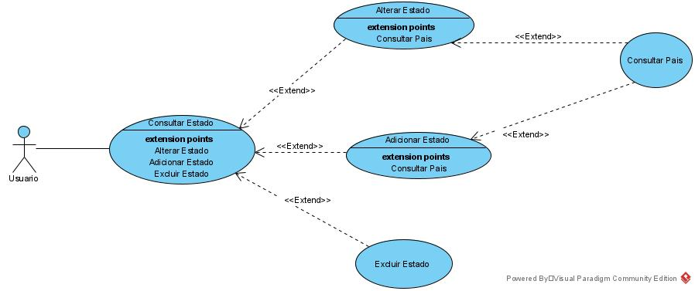

**DESCRIÇÃO DE CASOS DE USO**

**Regras de negócio**

**RN001**: Somente usuários autenticados podem acessar os recursos restritos;

**RN002**: O sistema não permite que um estado seja cadastrado mais de uma vez;

**RN003**: O sistema não permite a exclusão de um estado se estiver relacionado com outros registros.

**NOME DO CASO DE USO**

Gerenciar Estado.

**Atores**

Usuário.

**Pré-Condição**

Usuário previamente cadastrado no sistema, respeitando a RN001.

**Pós-Condição**

Possibilitar o cadastro de Cidade.

**Ativação**

Clicar no item de Menu “Estados”.

**Fluxo principal**

**Consultar Estados**

1. O sistema exibe um menu com a opção “Estados”;

2. O usuário seleciona a opção “Estados “;

3. O sistema apresenta uma lista de estados com os campos: Código, Estado, UF, Ações;

4. O caso de uso é encerrado.

**Fluxo alternativo**

**Adicionar estados**

1. O sistema apresenta a opção “Adicionar Estado” Consultar Estados;

2. O usuário seleciona a opção “Adicionar”;

3. O sistema redireciona o usuário para o formulário de inserir estado com as opções “Salvar” e “Voltar”;

4. O usuário altera os seguintes campos: Estado*, UF*, Pais*;

5. O usuário seleciona o botão “Salvar”. E1, E2;

6. O sistema exibe uma mensagem de sucesso;

7. O caso de uso é encerrado.

**Alterar estado**

1. O sistema apresenta a opção “Alterar Estado” Consultar Estados;

2. O usuário seleciona a opção “Editar”;

3. O sistema redireciona o usuário para o formulário de edição com as opções “Salvar” e “Voltar”;

4. O usuário altera os seguintes campos: Estado*, UF*, Pais*;

5. O usuário seleciona o botão “Salvar”. E1, E2;

6. O sistema exibe uma mensagem de sucesso;

7. O caso de uso é encerrado.

**Excluir estado**

1. O sistema apresenta a opção “Excluir Estado” Consultar Estados;

2. O usuário seleciona a opção “Excluir”;

3. O sistema exibe a seguinte mensagem: Você está prestes a excluir “Estado”, junto com as opções Excluir e Cancelar;

4. O usuário seleciona a opção “Excluir”, E3;

5. O sistema exibe uma mensagem de sucesso;

6. O caso de uso é encerrado.

**Fluxo de exceção**

**E1 - O usuário não insere um campo obrigatório**

1. O usuário não insere um campo obrigatório
2. O sistema exibe um aviso nos campos inválidos

**E2 - O usuário insere um Estado já cadastrado**

1. O usuário insere um estado já cadastrado
2. O sistema exibe a seguinte mensagem: “estado já cadastrado.”

**E3 - O usuário tenta excluir um estado que está vinculado a outro registro**

1. O usuário seleciona a opção excluir com o registro relacionado a outro registro.
2. O sistema exibe a seguinte mensagem: Não foi possível excluir este es­tado pois o mesmo está relacionado a outro registro.

**Diagrama de classe**

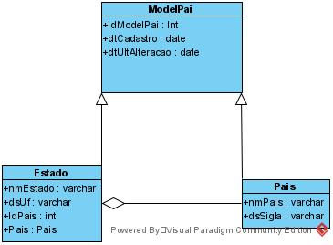

## 5.3. Cidade

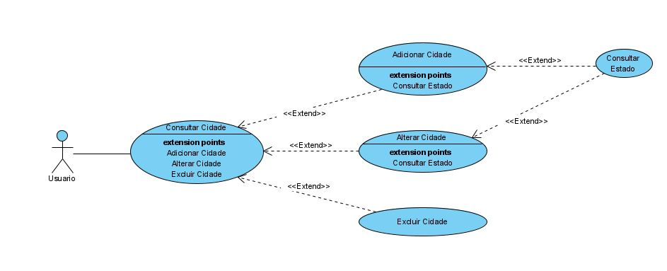

**DESCRIÇÃO DE CASOS DE USO**

**Regras de negócio**

**RN001:** O somente usuários autenticados podem acessar os recursos;

**RN002:** O sistema não permite que a mesma cidade seja cadastrada;

**RN003:** O sistema não permite a exclusão de uma cidade se estiver relacionada com outros registros.

**NOME DO CASO DE USO**

Gerenciar Cidade

**Atores**

Usuário

**Pré-Condição**

Usuário previamente cadastrado no sistema, respeitando a RN001.

**Pós-Condição**

Possibilitar o cadastro de Funcionário, Cliente, Fornecedor.

**Ativação**

Clicar no item de Menu “Cidade”.

**Fluxo principal**

**Consultar Cidade**

1. O sistema exibe um menu com a opção “Cidades”;

2. O usuário seleciona a opção “Cidades”;

3. O sistema apresenta uma lista de cidades com os campos: Código, Cidade, DDD, Estado, Situação e Ações;

4. O caso de uso é encerrado.

**Fluxo alternativo**

**Adicionar Cidade**

1. O sistema apresenta a opção “Adicionar Cidade” Consulta Cidades;

2. O usuário seleciona a opção “Adicionar”;

3. O sistema redireciona o usuário para o formulário de inserir cidade com as opções “Salvar” e “Voltar”;

4. O usuário altera os seguintes campos: Código, Cidade*, DDD*, Estado;

5. O usuário seleciona o botão “Salvar”, E1, E2;

6. O sistema exibe uma mensagem de sucesso;

7. O caso de uso é encerrado.

**Alterar Cidade**

1. O sistema apresenta a opção “Alterar Cidade” Consulta Cidades;

2. O usuário seleciona a opção “Editar”;

3. O sistema redireciona o usuário para o formulário de edição com as opções “Salvar” e “Voltar”;

4. O usuário altera os seguintes campos: Cidade*, DDD*, Estado*;

5. O usuário seleciona o botão “Salvar”, E1, E2;

6. O sistema exibe uma mensagem de sucesso;

7. O caso de uso é encerrado.

**Excluir cidade**

1. O sistema apresenta a opção “Excluir Cidade “Consulta Cidades;

2. O usuário seleciona a opção “Excluir “;

3. O sistema exibe a seguinte mensagem: Você está prestes a excluir “Cidade”, junto com as opções Excluir e Cancelar;

4. O usuário seleciona a opção “Excluir”, E3;

5. O sistema exibe uma mensagem de sucesso;

6. O caso de uso é encerrado.

**Fluxo de exceção**

**E1 - O usuário não insere um campo obrigatório**

1. O usuário não insere um campo obrigatório
2. O sistema exibe um aviso nos campos inválidos

**E2 - O usuário insere uma cidade já cadastrada**

1. O usuário insere uma cidade já cadastrada
2. O sistema exibe a seguinte mensagem: “Cidade já cadastrada.”

**E3 - O usuário tenta excluir uma cidade que está vinculada a outro registro**

1. O usuário seleciona a opção excluir com o registro relacionado a outro registro.
2. O sistema exibe a seguinte mensagem: Não foi possível excluir esta ci­dade pois a mesma está relacionada a outro registro.

**Diagrama de classe**

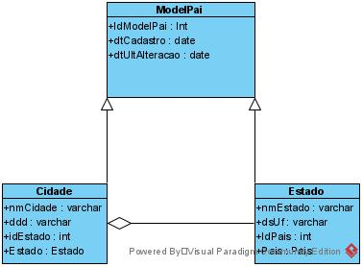

## 5.4. Serviços

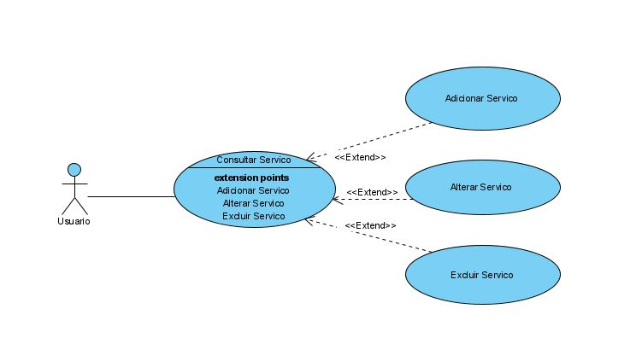

**DESCRIÇÃO DE CASOS DE USO**

**Regras de negócio**

**RN001**: O somente usuários autenticados podem acessar os recursos;

**RN002**: O sistema não permite que um serviço seja cadastrado mais de uma vez;

**RN003**: O sistema não permite a exclusão de um serviço se estiver relacionada com outros registros.

**Nome do Caso de uso**

Gerenciar serviço.

**Atores**

Usuário.

**Pré-Condição**

Usuário previamente cadastrado no sistema, respeitando a RN001.

**Pós-Condição**

Possibilitar o cadastro de Ordem Serviço.

**Ativação**

Clicar no item de Menu “Serviço”.

**Fluxo principal**

**Consultar Serviço**

1. O sistema exibe um menu com a opção “Serviços”;

2. O usuário seleciona a opção “Serviços”;

3. O sistema apresenta uma lista de serviços com os campos: Código, Serviços, Ações;

4. O caso de uso é encerrado.

**Fluxo alternativo**

**Adicionar Serviço**

1. O sistema apresenta a opção “Adicionar Serviço” Consultar Serviço;

2. O usuário seleciona a opção “Adicionar”;

3. O sistema redireciona o usuário para o formulário de inserir serviço com as op­ções “Salvar” e “Voltar”;

4. O usuário altera os seguintes campos: Serviço *, Valor Serviço*, Situação*

5. O usuário seleciona o botão “Salvar”, E1, E2;

6. O sistema exibe uma mensagem de sucesso;

7. O caso de uso é encerrado.

**Alterar Serviço**

1. O sistema apresenta a opção “Alterar Serviço” Consultar Serviço

2. O usuário seleciona a opção “Editar”;

3. O sistema redireciona o usuário para o formulário de edição com as opções “Salvar” e “Voltar”;

4. O usuário altera os seguintes campos: Serviço*, Valor Serviço*, Situação*;

5. O usuário seleciona o botão “Salvar”, E1, E2;

6. O sistema exibe uma mensagem de sucesso;

7. O caso de uso é encerrado.

**Excluir Serviço**

1. O sistema apresenta a opção “Excluir Serviço” Consultar Serviço;

2. O usuário seleciona a opção “Excluir”;

3. O sistema exibe a seguinte mensagem: Você está prestes a excluir “Serviço”, junto com as opções Excluir e Cancelar;

4. O usuário seleciona a opção “Excluir”, E3;

5. O sistema exibe uma mensagem de sucesso;

6. O caso de uso é encerrado.

**Fluxo de exceção**

**E1 - O usuário não insere um campo obrigatório**

1. O usuário não insere um campo obrigatório
2. O sistema exibe um aviso nos campos inválidos

**E2 - O usuário insere um país já cadastrado**

1. O usuário insere uma país já cadastrado
2. O sistema exibe a seguinte mensagem: “Serviço já cadastrado.”

**E3 - O usuário tenta excluir um país que está vinculado a outro registro**

1. O usuário seleciona a opção excluir com o registro relacionado a outro registro.
2. O sistema exibe a seguinte mensagem: Não foi possível excluir este Serviço pois o mesmo está relacionado a outro registro.

**Diagrama de classe**

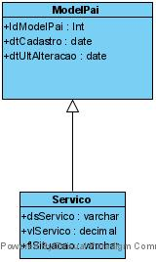

## 5.5. Categoria

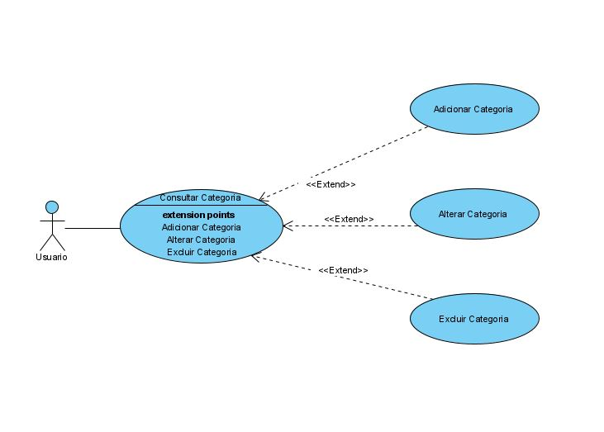

**DESCRIÇÃO DE CASOS DE USO**

**Regras de negócio**

**RN001**: O somente usuários autenticados podem acessar os recursos;

**RN002**: O sistema não permite que uma categoria seja cadastrada mais de uma vez;

**RN003**: O sistema não permite a exclusão de uma categoria se estiver relacio­nada com outros registros.

**NOME DO CASO DE USO**

Gerenciar Categoria.

**Atores**

Usuário.

**Pré-Condição**

Usuário previamente cadastrado no sistema, respeitando a RN001.

**Pós-Condição**

Possibilitar o cadastro de Produto, Categoria.

**Ativação**

Clicar no item de Menu “Categoria”.

**Fluxo principal**

**Consultar categoria**

1. O sistema exibe um menu com a opção “Categoria”;

2. O usuário seleciona a opção “Categoria”;

3. O sistema apresenta uma lista de categorias com os campos: Código, Cate­goria, Situação, Ações;

4. O caso de uso é encerrado.

**Fluxo alternativo**

**Adicionar categoria**

1. O sistema apresenta a opção “Adicionar Categoria” Consulta Catego­rias;

2. O usuário seleciona a opção “Adicionar”;

3. O sistema redireciona o usuário para o formulário de inserir categoria com as opções “Salvar” e “Voltar”;

4. O usuário altera os seguintes campos: Categoria*, Situação;

5. O usuário seleciona o botão “Salvar”, E1, E2;

6. O sistema exibe uma mensagem de sucesso;

7. O caso de uso é encerrado.

**Alterar categoria**

1. O sistema apresenta a opção “Alterar Categoria” Consultar Catego­rias;

2. O usuário seleciona a opção “Editar”;

3. O sistema redireciona o usuário para o formulário de edição com as opções “Salvar” e “Voltar”;

4. O usuário altera os seguintes campos: Código, Categoria*, Situação;

5. O usuário seleciona o botão “Salvar”, E1, E2;

6. O sistema exibe uma mensagem de sucesso;

7. O caso de uso é encerrado.

**Excluir categoria**

1. O sistema apresenta a opção “Excluir Categoria” Consultar Catego­rias;

2. O usuário seleciona a opção “Excluir”;

3. O sistema exibe a seguinte mensagem: Você está prestes a excluir “Catego­ria”, as opções Excluir e Cancelar;

4. O usuário seleciona a opção “Excluir”, E3;

5. O sistema exibe uma mensagem de sucesso;

6. O caso de uso é encerrado.

**Fluxo de exceção**

**E1 - O usuário não insere um campo obrigatório**

1. O usuário não insere um campo obrigatório
2. O sistema exibe um aviso nos campos inválidos

**E2 - O usuário insere uma categoria já cadastrado**

1. O usuário insere uma categoria já cadastrado
2. O sistema exibe a seguinte mensagem: “Categoria já cadastrada.”

**E3 - O usuário tenta excluir uma categoria que está vinculada a outro re­gistro**

1. O usuário seleciona a opção excluir com o registro relacionado a outro registro.
2. O sistema exibe a seguinte mensagem: Não foi possível excluir esta ca­tegoria pois a mesmo está relacionado a outro registro.

**Diagrama de classe**

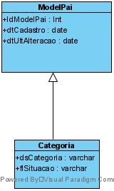

## 5.6. Produto



**DESCRIÇÃO DE CASOS DE USO**

**Regras de negócio**

**RN001**: Somente usuários autenticados podem acessar os recursos;

**RN002**: O sistema não permite que um produto seja cadastrado mais de uma vez;

**RN003**: O sistema não permite a exclusão de um produto se estiver relacionada com outros registros.

**NOME DO CASO DE USO**

Gerenciar Produto.

**Atores**

Usuário.

**Pré-Condição**

Usuário previamente cadastrado no sistema, respeitando a RN001.

**Pós-Condição**

Possibilitar o cadastro de Venda, Ordem de Serviço.

**Ativação**

Clicar no item de Menu “Produtos”.

**Fluxo principal**

**Consultar produto**

1. O sistema exibe um menu com a opção “Produtos”.

2. O usuário seleciona a opção “Produtos”.

3. O sistema apresenta uma lista de produtos com os campos: Código, Produto, Valor de Custo e Ações.

4. O caso de uso é encerrado.

**Fluxo alternativo**

**Adicionar produto**

1. O sistema apresenta a opção “Adicionar Produto” Consultar Produtos

2. O usuário seleciona a opção “Adicionar”

3. O sistema redireciona o usuário para o formulário de inserir produto com as opções “Salvar” e “Voltar”.

4. O usuário altera os seguintes campos: Produto*, Código de Barras, Categoria*, Unidade*, Quantidade*, Quantidade de Estoque*, Valor Compra*, Valor de Custo*, Valor Venda* e Quan­tidade*.

5. O usuário seleciona o botão “Salvar”. E1, E2

6. O sistema exibe uma mensagem de sucesso.

7. O caso de uso é encerrado

**Alterar produto**

1. O sistema apresenta a opção “Alterar Produto” Consultar Produtos

2. O usuário seleciona a opção “Editar”

3. O sistema redireciona o usuário para o formulário de edição com as opções “Salvar” e “Voltar”.

4. O usuário altera os seguintes campos: Produto*, Código de Barras, Categoria*, Unidade*, Quantidade*, Quantidade de Estoque*, Valor Compra*, Valor de Custo*, Valor Venda* e Quan­tidade*.

5. O usuário seleciona o botão “Salvar”. E1, E2

6. O sistema exibe uma mensagem de sucesso.

7. O caso de uso é encerrado

**Excluir produto**

1. O sistema apresenta a opção “Excluir Produto” Consultar Produtos

2. O usuário seleciona a opção “Excluir”

3. O sistema exibe a seguinte mensagem: Você está prestes a excluir {produto}, junto com as opções Excluir e Cancelar

4. O usuário seleciona a opção “Excluir”. E3

5. O sistema exibe uma mensagem de sucesso

6. O caso de uso é encerrado

**Fluxo de exceção**

**E1 - O usuário não insere um campo obrigatório**

1. O usuário não insere um campo obrigatório
2. O sistema exibe um aviso nos campos inválidos

**E2 - O usuário insere um produto já cadastrado**

1. O usuário insere um produto já cadastrado
2. O sistema exibe a seguinte mensagem: “Produto já cadastrado.”

**E3 - O usuário tenta excluir um produto que está vinculado a outro registro**

1. O usuário seleciona a opção excluir com o registro relacionado a outro registro.
2. O sistema exibe a seguinte mensagem: Não foi possível excluir este pro­duto pois o mesmo está relacionado a outro registro.

**Diagrama de classe**

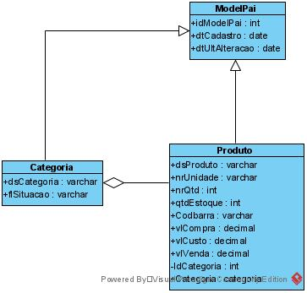

## 5.7. Cargo

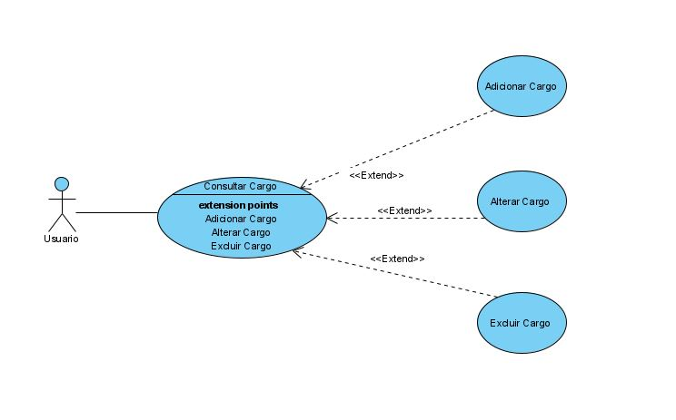

**DESCRIÇÃO DE CASOS DE USO**

**Regras de negócio**

**RN001**: Somente usuários autenticados podem acessar os recursos;

**RN002**: O sistema não permite que um cargo seja cadastrado mais de uma vez;

**RN003**: O sistema não permite a exclusão de um país se estiver relacionada com outros registros.

**Nome do Caso de uso**

Gerenciar Cargo.

**Atores**

Usuário.

**Pré-Condição**

Usuário previamente cadastrado no sistema, respeitando a RN001.

**Pós-Condição**

Possibilitar o cadastro de Funcionário.

**Ativação**

Clicar no item de Menu “Cargos”.

**Fluxo principal**

**Consultar Cargos**

1. O sistema exibe um menu com a opção “Cargos”.

2. O usuário seleciona a opção “Cargos”.

3. O sistema apresenta uma lista de países com os campos: Código, Cargos, Situação, Ações.

4. O caso de uso é encerrado.

**Fluxo alternativo**

**Adicionar Cargos**

1. O sistema apresenta a opção “Adicionar Cargos” Consultar Cargos

2. O usuário seleciona a opção “Adicionar”

3. O sistema redireciona o usuário para o formulário de inserir país com as op­ções “Salvar” e “Voltar”.

4. O usuário altera os seguintes campos: Cargos *, Situação*

5. O usuário seleciona o botão “Salvar”. E1, E2

6. O sistema exibe uma mensagem de sucesso.

7. O caso de uso é encerrado

**Alterar país**

1. O sistema apresenta a opção “Alterar Cargos” Consultar Cargos

2. O usuário seleciona a opção “Editar”

3. O sistema redireciona o usuário para o formulário de edição com as opções “Salvar” e “Voltar”.

4. O usuário altera os seguintes campos: Cargos *, Situação *

5. O usuário seleciona o botão “Salvar”. E1, E2

6. O sistema exibe uma mensagem de sucesso.

7. O caso de uso é encerrado

**Excluir país**

1. O sistema apresenta a opção “Excluir Cargos” Consultar Cargos

2. O usuário seleciona a opção “Excluir”

3. O sistema exibe a seguinte mensagem: Você está prestes a excluir {Cargos}, junto com as opções Excluir e Voltar

4. O usuário seleciona a opção “Excluir”. E3

5. O sistema exibe uma mensagem de sucesso

6. O caso de uso é encerrado

**Fluxo de exceção**

**E1 - O usuário não insere um campo obrigatório**

1. O usuário não insere um campo obrigatório
2. O sistema exibe um aviso nos campos inválidos

**E2 - O usuário insere um país já cadastrado**

1. O usuário insere uma país já cadastrado
2. O sistema exibe a seguinte mensagem: “Cargo já cadastrado.”

**E3 - O usuário tenta excluir um país que está vinculado a outro registro**

1. O usuário seleciona a opção excluir com o registro relacionado a outro registro.
2. O sistema exibe a seguinte mensagem: Não foi possível excluir este país pois o mesmo está relacionado a outro registro.

**Diagrama de classe**

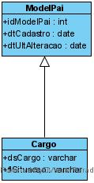

## 5.8 Forma de Pagamento

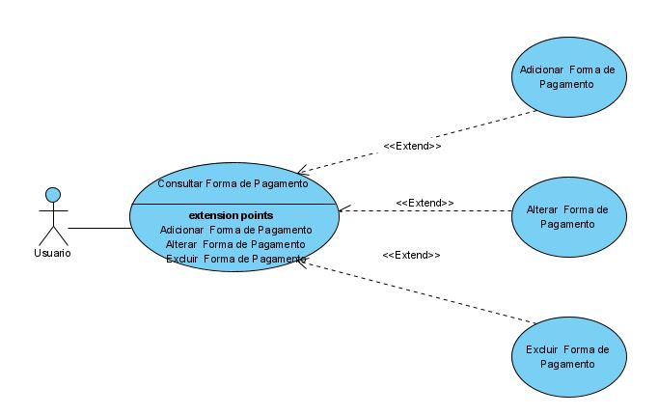

**DESCRIÇÃO DE CASOS DE USO**

**Regras de negócio**

**RN001**: Somente usuários autenticados podem acessar os recursos restritos

**RN002**: O sistema não permite que uma forma de pagamento seja cadastrada mais de uma vez;

**RN003**: O sistema não permite a exclusão de uma forma de pagamento se esti­ver relacionada com outros registros.

**NOME DO CASO DE USO**

Gerenciar Forma de Pagamento.

**Atores**

Usuário.

**Pré-Condição**

Usuário previamente cadastrado no sistema, respeitando a RN001.

**Pós-Condição**

Possibilitar o cadastro de Condição de Pagamento

**Ativação**

Clicar no item de Menu “Pagamentos”.

.

**Fluxo principal**

**Consultar forma de pagamento**

1. O sistema exibe um menu com a opção “Condição de Pagamento.”;

2. O usuário seleciona a opção “Forma de Pagamento.”;

3. O sistema apresenta uma lista de formas de pagamento com os campos: Có­digo, Forma de Pagamento, Situação, Ações;

4. O caso de uso é encerrado.

**Fluxo alternativo**

**Adicionar forma de pagamento**

1. O sistema apresenta a opção “Adicionar Forma de Pagamento” Con­sultar Forma Pagamento

2. O usuário seleciona a opção “Adicionar”

3. O sistema redireciona o usuário para o formulário de inserir Forma de Paga­mento com as opções “Salvar” e “Voltar”.

4. O usuário altera os seguintes campos: Código, Forma de Pagamento*, Situa­ção

5. O usuário seleciona o botão “Salvar”. E1, E2

6. O sistema exibe uma mensagem de sucesso.

7. O caso de uso é encerrado

**Alterar forma de pagamento**

1. O sistema apresenta a opção “Alterar Forma de Pagamento” Consul­tar Forma Pagamento;

2. O usuário seleciona a opção “Editar”;

3. O sistema redireciona o usuário para o formulário de edição com as opções “Salvar” e “Voltar”;

4. O usuário altera os seguintes campos: Código, Forma de Pagamento*, Situa­ção

5. O usuário seleciona o botão “Salvar”. E1, E2;

6. O sistema exibe uma mensagem de sucesso;

7. O caso de uso é encerrado.

**Excluir forma de pagamento**

1. O sistema apresenta a opção “Excluir Forma de Pagamento “UC016- Consul­tar Forma Pagamento;

2. O usuário seleciona a opção “Excluir”;

3. O sistema exibe a seguinte mensagem: Você está prestes a excluir “Forma de Pagamento”, junto com as opções Excluir e Cancelar;

4. O usuário seleciona a opção “Excluir”. E3;

5. O sistema exibe uma mensagem de sucesso;

6. O caso de uso é encerrado.

**Fluxo de exceção**

**E1 - O usuário não insere um campo obrigatório**

1. O usuário não insere um campo obrigatório
2. O sistema exibe um aviso nos campos inválidos

**E2 - O usuário insere uma forma de pagamento já cadastrada**

1. O usuário insere uma Forma de Pagamento já cadastrada
2. O sistema exibe a seguinte mensagem: “Forma de Pagamento já cadas­trada.”

**E3 - O usuário tenta excluir uma forma de pagamento que está vinculado a outro registro**

1. O usuário seleciona a opção excluir com o registro relacionado a outro registro.
2. O sistema exibe a seguinte mensagem: “Não foi possível excluir esta Forma de Pagamento pois a mesma está relacionada a outro registro. Deseja desativar?”

**Diagrama de classe**

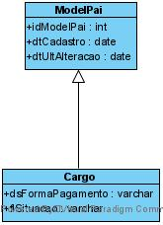

## 5.9 Condição de pagamento

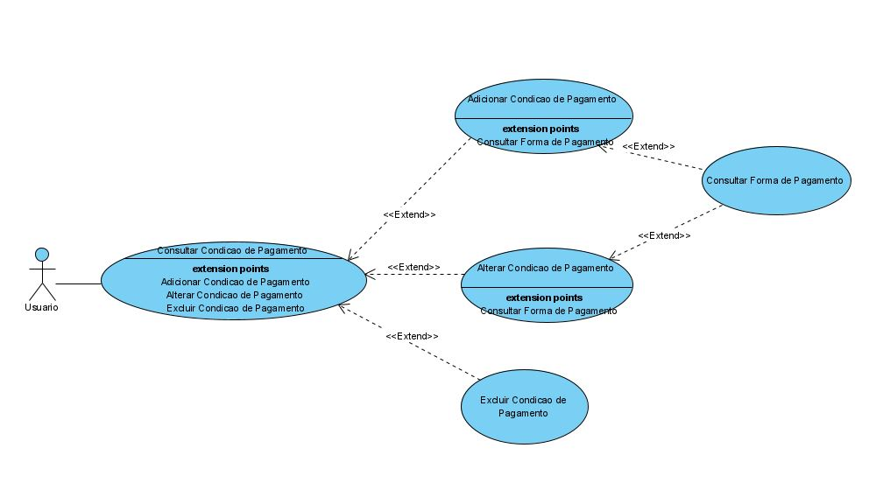

**DESCRIÇÃO DE CASOS DE USO**

**Regras de negócio**

**RN001**: Somente usuários autenticados podem acessar os recursos;

**RN002**: O sistema não permite que uma condição de pagamento seja cadastrada mais de uma vez;

**RN003**: O sistema não permite a exclusão de uma condição de pagamento se estiver relacionada com outros registros.

**NOME DO CASO DE USO**

Gerenciar Condição de Pagamento.

**Atores**

Usuário.

**Pré-Condição**

Usuário previamente cadastrado no sistema, respeitando a RN001.

**Pós-Condição**

Possibilitar o cadastro de Cliente, Fornecedor, Compra, Venda, Ordem de Ser­viço.

**Ativação**

Clicar no item de Menu “Condição de Pagamento”.

**Fluxo principal**

**Consultar Condição Pagamento**

1. O sistema exibe um menu com a opção “Condição de Pagamento”.

2. O usuário seleciona a opção “Condição de Pagamento”.

3. O sistema apresenta uma lista de Condição de Pagamento com os campos: Código, Condição de Pagamento, Ações.

4. O caso de uso é encerrado.

**Fluxo alternativo**

**Adicionar Condição Pagamento**

1. O sistema apresenta a opção “Adicionar Condição de Pagamento” Consulta Condições de Pagamento

2. O usuário seleciona a opção “Adicionar”

3. O sistema redireciona o usuário para o formulário de inserir condição paga­mento com as opções “Salvar” e “Voltar”.

4. O usuário altera os seguintes campos: Código, Condição de pagamento*, Multa*, Juro*, Parcelas

5. O usuário seleciona o botão “Salvar”. E1, E2, E4, E5, E6, E7, E8, E9, E10, E11, E12.

6. O sistema exibe uma mensagem de sucesso.

7. O caso de uso é encerrado

**Alterar Condição Pagamento**

1. O sistema apresenta a opção “Alterar Condição de Pagamento “Con­sulta Condições de Pagamento

2. O usuário seleciona a opção “Editar”

3. O sistema redireciona o usuário para o formulário de edição com as opções “Salvar” e “Voltar”.

4. O usuário altera os seguintes campos: Condição de pagamento*, Multa*, Juro*, Parcelas, Situação

5. O usuário seleciona o botão “Salvar”. E1, E2, E4, E5, E6, E7, E8, E9, E10, E11, E12.

6. O sistema exibe uma mensagem de sucesso.

7. O caso de uso é encerrado

**Excluir Condição de Pagamento**

1. O sistema apresenta a opção “Excluir Condição de Pagamento” Con­sulta Condições de Pagamento

2. O usuário seleciona a opção “Excluir”

3. O sistema exibe a seguinte mensagem: Você está prestes a excluir “Condição de Pagamento” junto com as opções Excluir e Cancelar

4. O usuário seleciona a opção “Excluir”. E3

5. O sistema exibe uma mensagem de sucesso

6. O caso de uso é encerrado

**Fluxo de exceção**

**E1 - O usuário não insere um campo obrigatório**

1. O usuário não insere um campo obrigatório
2. O sistema exibe um aviso nos campos inválidos

**E2 - O usuário insere uma condição de pagamento já cadastrada**

1. O usuário insere uma Condição de Pagamento já cadastrada
2. O sistema exibe a seguinte mensagem: “Condição de Pagamento já ca­dastrada.”

**E3 - O usuário tenta excluir uma condição de pagamento que está vincu­lada a outro registro**

1. O usuário seleciona a opção excluir com o registro relacionado a outro registro.
2. O sistema exibe a seguinte mensagem: “Não foi possível excluir esta con­dição de pagamento pois a mesma está relacionada a outro registro. De­seja desativar?”

**E4 - O usuário insere o juro igual ou superior a 100%**

1. O usuário insere o juro igual ou superior a 100%
2. O sistema exibe a seguinte mensagem: “Juro não pode ser igual ou superior a 100%.”

**E5 - O usuário insere o juro negativo**

1. O usuário insere o juro negativo
2. O sistema exibe a seguinte mensagem: “Juro não pode ser negativo.”

**E6 - O usuário insere a multa igual ou superior a 100%**

1. O usuário insere a multa igual ou superior a 100%
2. O sistema exibe a seguinte mensagem: “Multa não pode ser igual ou superior a 100%.”

**E7 - O usuário insere a multa negativo**

1. O usuário insere a multa negativo
2. O sistema exibe a seguinte mensagem: “Multa não pode ser negativo.”

**E8 - O usuário insere o número de dias negativo**

1. O usuário insere o número de dias negativo
2. O sistema exibe a seguinte mensagem: “O número de dias não pode ser negativo.”

**E9 - O usuário insere o número de dias negativo**

1. O usuário insere o número de dias negativo
2. O sistema exibe a seguinte mensagem: “O número de dias não pode ser negativo.”

**E10 - O usuário insere as parcelas fora de ordem**

1. O usuário insere o número de dias de uma parcela fora de ordem
2. O sistema exibe a seguinte mensagem: “O número de dias deve ser crescente.”

**E11 - O usuário insere a soma das parcelas inferior a 100%**

1. O usuário não informa todas as parcelas
2. O sistema exibe a seguinte mensagem: “Soma percentual diferente de 100% (70.00).”

**E12 - O usuário insere a soma das parcelas superior a 100%**

1. O usuário informa a suma das parcelas acima de 100%
2. O sistema exibe a seguinte mensagem: “Soma total o percentual ultrapassa 100% (10).

**Diagrama de classe**

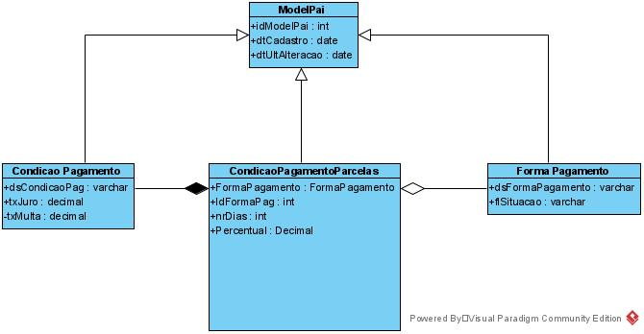

## 6.0 Cliente

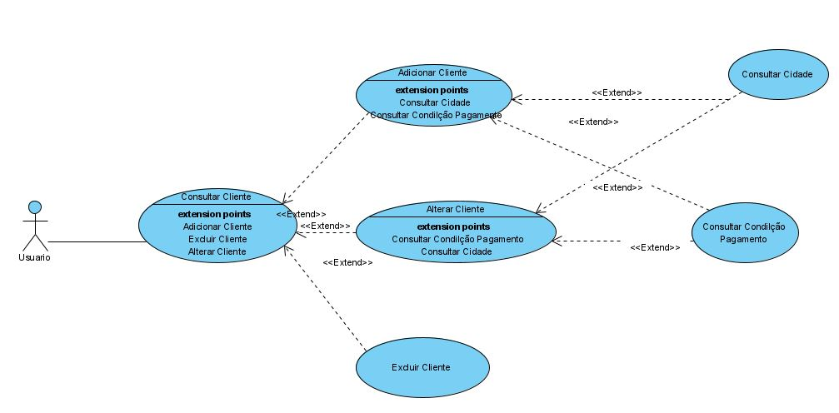

**DESCRIÇÃO DE CASOS DE USO**

**Regras de negócio**

**RN001:** Apenas usuários autenticados podem acessar os recursos;

**RN002:** O sistema não permite que o mesmo CPF seja cadastrado.

**RN003:** O sistema não deve permitir cadastro de pessoas com menos de 14 anos.

**RN004:** O sistema deve considerar obrigatório o CPF apenas para clientes que não sejam estrangeiros

**RN005:** O sistema não permite a exclusão de um cliente se estiver relacionada com outros registros.

**NOME DO CASO DE USO**

Gerenciar Cliente

**Atores**

Usuário.

**Pré-Condição**

Usuário previamente cadastrado no sistema, respeitando a RN001.

**Pós-Condição**

Possibilitar o cadastro de Ordem de Serviço e Venda.

**Ativação**

Clicar no item de Menu “Clientes”.

**Fluxo principal**

**Consultar clientes**

1. O sistema exibe um menu com a opção “Clientes”.

2. O usuário seleciona a opção “Clientes”.

3. O sistema apresenta uma lista de clientes com os campos: Código, Cliente, Telefone, Ações.

4. O caso de uso é encerrado.

**Fluxo alternativo**

**Inserir cliente**

1. O sistema apresenta a opção “Adicionar Cliente” Consulta clientes

2. O usuário seleciona a opção “Adicionar”

3. O sistema redireciona o usuário para o formulário de inserir cliente com as opções “Salvar” e “Voltar”.

4. O usuário altera os seguintes campos: Código, Cliente*, Apelido, endereço*, número*, complemento, bairro*, CEP*, cidade*, tele­fone*, e-mail*, sexo, data de nascimento*, RG, CPF*, condição de pagamento*

5. O usuário seleciona o botão “Salvar”. E1, E2, E3, E4, E5

6. O sistema exibe uma mensagem de sucesso.

7. O caso de uso é encerrado

**Alterar Cliente**

1. O sistema apresenta a opção “ALTERAR CLIENTE” Consulta clientes

2. O usuário seleciona a opção “Editar”

3. O sistema redireciona o usuário para o formulário de edição com as opções “Salvar” e “Voltar”.

4. O usuário altera os seguintes campos: Cliente*, Apelido, endereço*, número*, complemento, bairro*, CEP*, cidade*, telefone*, e-mail*, sexo, data de nascimento*, RG, CPF*, condição de pagamento*

5. O usuário seleciona o botão “Salvar”. E1, E2, E3, E4, E5

6. O sistema exibe uma mensagem de sucesso.

7. O caso de uso é encerrado

**Excluir cliente**

1. O sistema apresenta a opção “Excluir Cliente” UC003 - Consulta clientes

2. O usuário seleciona a opção “Excluir”

3. O sistema exibe a seguinte mensagem: “Você está prestes a excluir {cliente}. Está certo disso?”, junto com as opções Excluir e Cancelar

4. O usuário seleciona a opção “Excluir”. E6

5. O sistema exibe uma mensagem de sucesso

6. O caso de uso é encerrado

**Fluxo de exceção**

**E1 - O usuário não insere um campo obrigatório**

1. O usuário não insere um campo obrigatório
2. O sistema exibe um aviso nos campos inválidos

**E2 - O usuário insere um CPF já cadastrado**

1. O usuário insere um CPF já cadastrado
2. O sistema exibe a seguinte mensagem: “Cliente já cadastrado.”

**E3 - O usuário insere um CPF inválido**

1. O usuário insere um CPF inválido
2. O sistema exibe a seguinte mensagem: “CPF não é válido.”

**E4 - O usuário insere um telefone inválido**

1. O usuário insere o telefone inválido
2. O sistema exibe a seguinte mensagem: “Informe um telefone válido.”

**E5 - O usuário insere um e-mail inválido**

1. O usuário insere um e-mail inválido
2. O sistema exibe a seguinte mensagem: “Informe um e-mail válido”

**E6 - O usuário tenta excluir um cliente que está vinculado a outro registro**

1. O usuário seleciona a opção excluir com o registro relacionado a outro registro.
2. O sistema exibe a seguinte mensagem: “Não foi possível excluir este cli­ente pois o mesmo está relacionado a outro registro. Deseja desativar? “

**Diagrama Classe**

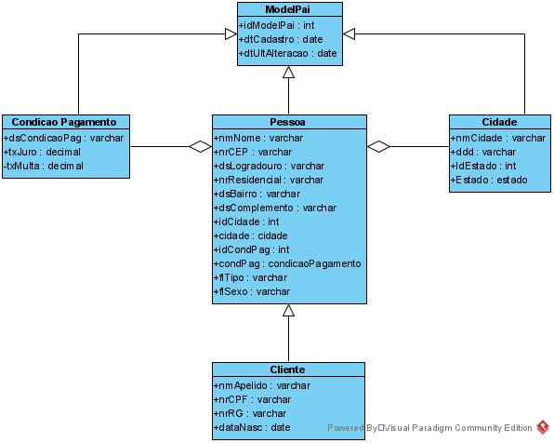

## 6.1 Funcionário

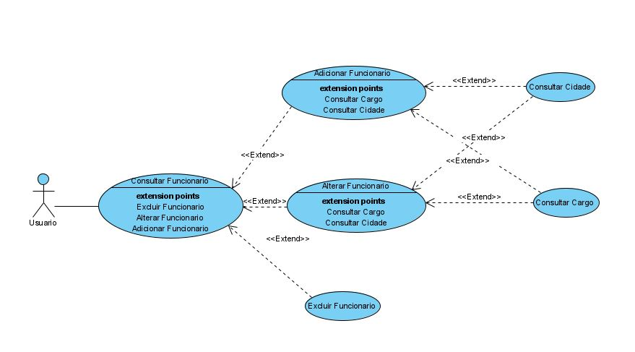

**DESCRIÇÃO DE CASOS DE USO**

**Regras de negócio**

**RN001:** Apenas usuários autenticados podem acessar os recursos;

**RN002:** O sistema não deve permitir cadastro de pessoas com menos de 18 anos.

**RN003:** O sistema não permite que um funcionário ativo seja cadastrado mais de uma vez;

**RN004:** O sistema não permite a inclusão da Data de Demissão menor que a Data de Admissão.

**RN005:** O sistema não permite a exclusão de um funcionário se estiver relacio­nada com outros registros.

**NOME DO CASO DE USO**

Gerenciar Funcionário

**Atores**

Usuário.

**Pré-Condição**

Usuário previamente cadastrado no sistema, respeitando a RN001.

**Pós-Condição**

Possibilitar o cadastro de Ordem de Serviço e Login.

**Ativação**

Clicar no item de Menu “Funcionário”.

**Fluxo principal**

**Consultar funcionário**

1. O sistema exibe um menu com a opção “Funcionários”.

2. O usuário seleciona a opção “Funcionários “.

3. O sistema apresenta uma lista de funcionários com os campos: Código, Fun­cionário, Telefone, Ações.

4. O caso de uso é encerrado.

**Fluxo alternativo**

**Inserir funcionário**

1. O sistema apresenta a opção “Adicionar Funcionário” Consultar Fun­cionários

2. O usuário seleciona a opção “Adicionar”

3. O sistema redireciona o usuário para o formulário de inserir funcionário com as opções “Salvar” e “Voltar”.

4. O usuário altera os seguintes campos: Código, Funcionário*, Apelido, Estado Civil, Situação, Endereço*, Número*, Complemento, Bairro*, CEP*, Cidade*, Te­lefone*, E-mail*, Sexo, Data de Nascimento*, Nacionalidade, RG, CPF*, Função Funcionário*, Salário*, Data de Admissão*, Data de Demissão.

5. O usuário seleciona o botão “Salvar”. E1, E2, E3, E4, E5

6. O sistema exibe uma mensagem de sucesso, com a senha.

7. O caso de uso é encerrado

**Alterar funcionário**

1. O sistema apresenta a opção “Alterar Funcionário” Consultar Funci­onários

2. O usuário seleciona a opção “Editar”

3. O sistema redireciona o usuário para o formulário de edição com as opções “Salvar” e “Voltar”.

4. O usuário altera os seguintes campos: Funcionário*, Apelido, Endereço*, Número*, Complemento, Bairro*, CEP*, Cidade*, Telefone*, E-mail*, Sexo, Data de Nascimento*, RG, CPF*, Função Funcio­nário*, Salário*, Data de Admissão*, Data de Demissão.

5. O usuário seleciona o botão “Salvar”. E1, E2, E3, E4, E5

6. O sistema exibe uma mensagem de sucesso.

7. O caso de uso é encerrado

**Excluir funcionário**

1. O sistema apresenta a opção “Excluir Funcionário” Consultar Funci­onários

2. O usuário seleciona a opção “Excluir”

3. O sistema exibe a seguinte mensagem: “Você está prestes a excluir {funcio­nário}. Está certo disso?”, junto com as opções Excluir e Cancelar

4. O usuário seleciona a opção “Salvar”. E6

5. O sistema exibe uma mensagem de sucesso

6. O caso de uso é encerrado

**Fluxo de exceção**

**E1 - O usuário não insere um campo obrigatório**

1. O usuário não insere um campo obrigatório
2. O sistema exibe um aviso nos campos inválidos

**E2 - O usuário insere um CPF já cadastrado**

1. O usuário insere um CPF já cadastrado
2. O sistema exibe a seguinte mensagem: “Funcionário já cadastrado.”

**E3 - O usuário insere um CPF inválido**

1. O usuário insere um CPF inválido
2. O sistema exibe a seguinte mensagem: “CPF/CNPJ não é válido.”

**E4 - O usuário insere um e-mail inválido**

1. O usuário insere um e-mail inválido
2. O sistema exibe a seguinte mensagem: “Informe um e-mail válido”

**E5 - O usuário tenta excluir um funcionário que está vinculado a outro re­gistro**

1. O usuário seleciona a opção excluir com o registro relacionado a outro registro.
2. O sistema exibe a seguinte mensagem: “Não foi possível excluir este fun­cionário pois o mesmo está relacionado a outro registro. Deseja desati­var? “

**Diagrama de classe**

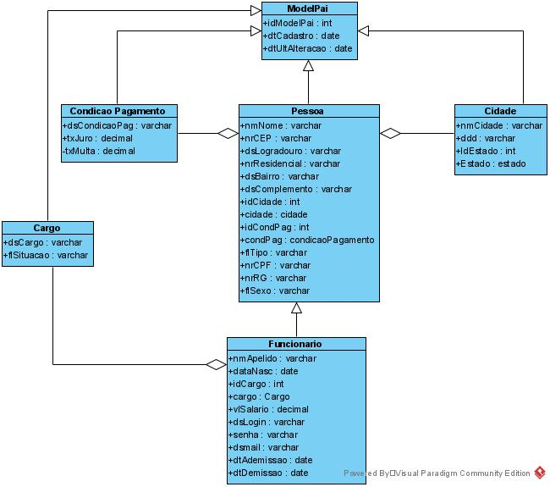

## 6.2 Fornecedor

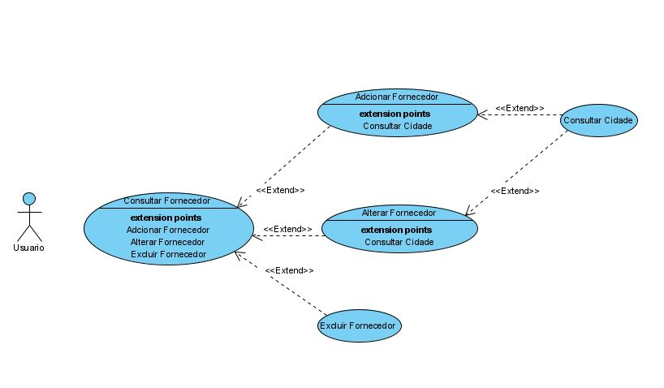

**DESCRIÇÃO DE CASOS DE USO**

**Regras de negócio**

**RN001**: O somente usuários autenticados podem acessar os recursos restritos

**RN002**: O sistema não permite que um fornecedor seja cadastrado mais de uma vez;

**RN003**: O sistema não permite a exclusão de um fornecedor se estiver relacio­nada com outros registros.

**NOME DO CASO DE USO**

Gerenciar Fornecedor.

**Atores**

Usuário.

**Pré-Condição**

Usuário previamente cadastrado no sistema, respeitando a RN001.

**Pós-Condição**

Possibilitar o cadastro de Compra, Contas a Pagar.

**Ativação**

Clicar no item de Menu “Fornecedores”.

**Fluxo principal**

**Consultar fornecedor**

1. O sistema exibe um menu com a opção “Fornecedores”.

2. O usuário seleciona a opção “Fornecedores”.

3. O sistema apresenta uma lista de fornecedores com os campos: Código, For­necedor Nome, Fantasia/Apelido, Telefone e Ações

4. O caso de uso é encerrado.

**Fluxo alternativo**

**Adicionar fornecedor**

1. O sistema apresenta a opção “Adicionar Fornecedor” Consultar de For­necedores

2. O usuário seleciona a opção “Adicionar”

3. O sistema redireciona o usuário para o formulário de inserir fornecedor com as opções “Salvar” e “Voltar”.

4. O usuário altera os seguintes campos: Código, Tipo*, Fornecedor*, Nome Fan­tasia, Endereço*, Número*, Complemento, Bairro*, Cep*, Cidade*, Te­lefone*, Email*, Contato*, Inscrição estadual*, CNPJ, Condi­ção Pagamento.

5. O usuário seleciona o botão “Salvar”. E1, E2

6. O sistema exibe uma mensagem de sucesso.

7. O caso de uso é encerrado

**Alterar fornecedor**

1. O sistema apresenta a opção “Alterar Fornecedor” Consultar de Forne­cedores

2. O usuário seleciona a opção “Editar”

3. O sistema redireciona o usuário para o formulário de edição com as opções “Salvar” e “Voltar”.

4. O usuário altera os seguintes campos: Código, Fornecedor*, Nome Fantasia, Situação, Endereço*, Número*, Complemento, Bairro*, Cep*, Cidade*, Tele­fone*, Email*, Contato*, Inscrição estadual*, CNPJ, Condição Pagamento.

5. O usuário seleciona o botão “Salvar”. E1, E2

6. O sistema exibe uma mensagem de sucesso.

7. O caso de uso é encerrado

**Excluir fornecedor**

1. O sistema apresenta a opção “Excluir Fornecedor” Consultar de For­necedores

2. O usuário seleciona a opção “Excluir”

3. O sistema exibe a seguinte mensagem: Você está prestes a excluir “Fornece­dor”, junto com as opções Excluir e Cancelar

4. O usuário seleciona a opção “Excluir”. E3

5. O sistema exibe uma mensagem de sucesso

6. O caso de uso é encerrado

**Fluxo de exceção**

**E1 - O usuário não insere um campo obrigatório**

1. O usuário não insere um campo obrigatório
2. O sistema exibe um aviso nos campos inválidos

**E2 - O usuário insere um Fornecedor já cadastrado**

1. O usuário insere um fornecedor já cadastrado
2. O sistema exibe a seguinte mensagem: “Fornecedor já cadastrado.”

**E3 - O usuário tenta excluir um fornecedor que está vinculado a outro re­gistro**

1. O usuário seleciona a opção excluir com o registro relacionado a outro registro.
2. O sistema exibe a seguinte mensagem: não foi possível excluir este for­necedor pois o mesmo está relacionado a outro registro.

**Diagrama de classe**

